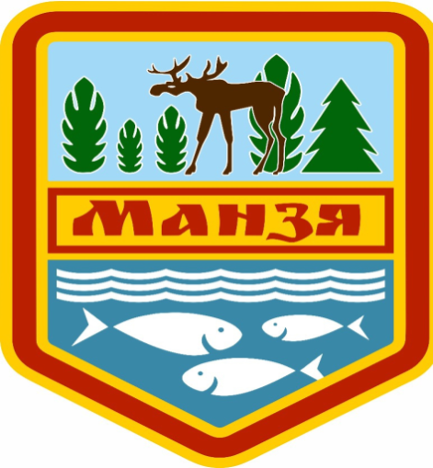

***МАНЗЕНСКИЙ ВЕСТНИК***

***№ 19 от 15.07.2024***

МАНЗЕНСКИЙ СЕЛЬСКИЙ СОВЕТ ДЕПУТАТОВ

БОГУЧАНСКИЙ РАЙОН

КРАСНОЯРСКИЙ КРАЙ

РЕШЕНИЕ

|  |  |  |
| --- | --- | --- |
| 21.06.2024 | п.Манзя | № 30/69 |

О внесении изменений в Устав Манзенского

сельсовета Богучанского района Красноярского края

В целях приведения Устава Манзенского сельсовета Богучанского района Красноярского края в соответствие с требованиями федерального и краевого законодательства, руководствуясь Уставом Манзенского сельсовета Богучанского района Красноярского края, Манзенский сельский Совет депутатов**РЕШИЛ:**

**1.** Внести в Устав Манзенского сельсовета Богучанского района Красноярского края следующие изменения:

**1.1. в статье 4:**

**- в пункте 7 слова** «устанавливающие правовой статус организаций» **заменить словами** «муниципальные нормативные правовые акты, устанавливающие правовой статус организаций»;

**- в пункте 9:**

**в абзаце первом** **слово** «дополнительно» **исключить;**

**абзац второй исключить;**

**1.2. в подпункте 12 пункта 1 статьи 13 слова** «или объединения сельсовета с городским округом» **исключить;**

**1.3. в пункте 3 статьи 17 слова** «устанавливающие правовой статус организаций» **заменить словами** «муниципальные нормативные правовые акты, устанавливающие правовой статус организаций»;

**1.4.** **в подпункте 6 пункта 1 статьи 19 слова** «или объединения с городским округом» **исключить;**

**1.5. в пункте 2 статьи 21 слова** «на свои сессии» **заменить словами** «на свои заседания»;

**1.6.** **в пункте 7 статьи 24 слова** «устанавливающие правовой статус организаций» **заменить словами** «муниципальные нормативные правовые акты, устанавливающие правовой статус организаций»;

**1.7. в статье 54.3:**

- **в пункте 1 слова** «шести лет» **заменить словами** «пяти лет»;

- **в пункте 3 слова** «шесть лет» **заменить словами** *«*пять лет», **слова** «четыре процента» **заменить словами** «пять процентов»;

**1.8. подпункты 1, 2 пункта 1 статьи 54.4 изложить в следующей редакции:**

«1) условия работы, обеспечивающие исполнение должностных полномочий в соответствии с муниципальными правовыми актами органов местного самоуправления;

2) компенсация расходов, связанных с осуществлением полномочий;»;

**1.9. статью 59 дополнить пунктом 10 следующего содержания:**

«10. Действие подпункта 24 пункта 1 статьи 7Устава приостановлено до 01.01.2026 г. в соответствии с Законом Красноярского края от 22.12.2023 № 6-2405 «О приостановлении действия подпункта «л» пункта 1 статьи 1 Закона края «О закреплении вопросов местного значения за сельскими поселениями Красноярского края».».

**2.** Контроль за исполнением Решения возложить на председателя Манзенского сельского Совета депутатов А.Н.Паршинцеву.

**3.** Глава Манзенского сельсовета обязан опубликовать зарегистрированное настоящее Решение в течение семи дней со дня поступления из Управления Министерства юстиции Российской Федерации по Красноярскому краю уведомления о включении сведений о настоящем решении в государственный реестр уставов муниципальных образований Красноярского края.

**4.** Настоящее Решение подлежит официальному опубликованию после его государственной регистрации и вступает в силу со дня, следующего за днем официального опубликования.

Председатель Манзенского сельского

Совета депутатов А.Н.Паршинцева

Глава Манзенского сельсовета Т.Т.Мацур

|  |  |  |  |  |
| --- | --- | --- | --- | --- |
| Учредители :  Манзенский сельский  Совет депутатов (решение от 27.04.2018 г№ 9/39)  Издатель: администрация Манзенского сельсовета  адрес:663444п.Манзя Богучанского района   ул.Ленина 49 | Издание набрано компьютерным способом в администрации Манзенского сельсовета, распространяется  бесплатно | Издание  выходит не реже 1 раз в  месяц.  Тираж 10 экземпляров;  Дата издания: 15.07.2024  Дата выхода в свет- 15.07.2024 | Главный  редактор-  Т.Т.Мацур | Контактная информация:  Телефон 89915013816  mail:  manzy_ss@mail.ru |